Методические рекомендации по проведению первых уроков с начинающими в классе балалайки

Автор Мицкевич Надежда Олеговна
Должность преподаватель
Место работы МБУ ДО «ДМШ» г. Тулуна

г. Тулун 2022 г.
Введение.
Первые уроки с начинающими очень важны для дальнейшего обучения игре на каком-либо инструменте. Педагог должен тщательно подготовиться к таким урокам, сделать их насыщенными, увлекательными и незабываемыми, чтобы у ребёнка появился интерес к занятиям музыкой. Доброжелательная атмосфера, доступность изложения материала, достаточная наглядность помогут в продуктивности и в достижении хороших результатов занятия.
Дети, которые приходят учиться в музыкальную школу могут быть разного возраста от 4-5 лет и старше, это тоже очень важная особенность, на которую стоит обратить внимание при подготовке к данным занятиям, чтобы выстроить их, в зависимости от физиологических и психологических особенностей развития учащегося. Чаще всего дети приходят с разным уровнем знаний о музыке, нотах, музыкальных инструментах, и им очень интересно узнать больше, поэтому первые уроки, должны проходить в легкой и дружеской атмосфере. Для наглядности должны быть представлены разнообразные народные инструменты, дидактический материал, а хорошая игра самого педагога на балалайке поможет сделать урок красочным и интересным. Для детей занятие любым видом творчества помогает развить ряд способностей – память, мышление, воображение, эмоциональность, артистизм, а также привить любовь к искусству, уметь видеть красоту вокруг себя.
Для подготовки к занятию преподавателю следует обратиться к методической литературе, написанной специально для работы с детьми дошкольного и младшего школьного возраста, например: Ю. Фролова «Весёлая музыкалочка», Д. Романец «Нотная грамота», М. Линькова «Музыкальный язык», Л. Пилипенко «Начнём с ритма» и др., которые помогут познакомить ребёнка с теоретическими знаниями о музыке, а интересные задания помогут закрепить эти знания учащемуся дома. С опытом у каждого педагога появляются и собственные наработки, которые также регулярно необходимо использовать в работе.
Методические рекомендации.
Для занятий по классу балалайки необходимо обязательное наличие инструмента подходящего размера для детей дошкольного возраста. В настоящее время есть возможность сделать инструмент на заказ, либо приобрести уменьшенную балалайку фабричного производства. Если у преподавателя в классе сразу несколько начинающих учащихся, то можно несколько первых занятий сделать мелкогрупповыми, что позволит разнообразить задания, привить интерес к коллективной работе.
Правильно должен быть подобран ребёнку стул для занятий, таким образом, чтобы колени, при игре были согнуты под прямым углом. Балалайка и стул, на котором ребёнок занимается дома, должны соответствовать также всем этим критериям, наличие пюпитра также очень важно для занятий дома, ведь неправильное расположение нот может влиять на осанку учащегося. Для настройки инструмента необходимо наличие тюнера, сейчас существует большое количество приложений для телефонов, в которых кроме тюнера есть метроном, что очень удобно для домашних занятий.
Цель уроков с начинающими: познакомить учащегося с народными инструментами, сформировать общее представление о его будущем обучении в музыкальной школе игре на балалайке.
Задачи уроков:
Образовательные: сформировать знания о народных инструментах, уметь их различать.
Развивающие: развивать познавательный интерес к занятию музыкой, развить чувство метро-ритма.
Воспитательные: формирование личностных качеств: выдержка, сила воли, терпение, воспитание любви к музыке.
Методы обучения:
- объяснительно-иллюстративный,
- словесный,
- наглядный,
- практический,
- беседа,
- игровой.
Методические рекомендации.
Работа с начинающими в классе балалайки - это очень интересный и важный период в обучении. Именно в этот период формируется интерес к занятиям музыкой, поэтому подготовка к урокам преподавателем должна быть систематической, с продумыванием задач, методов обучения, а также подготовкой интересных и красочных дидактическим материалом.
Очень полезна для первых занятий с юными музыкантами «Нотная тетрадь для начинающих балалаечников», которую разработал А. Х. Жумаев.
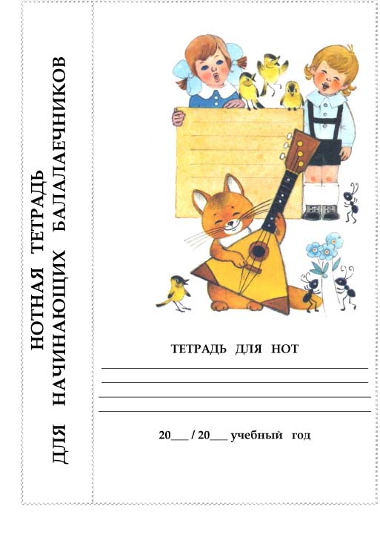
В данной тетради можно учиться прописывать ноты, записывать ритмические фигуры, выполнять какие-либо творческие задания.
Для знакомства с нотной грамотой педагог может использовать различные карточки, презентации, кроссворды, нотные сказки и т.д.
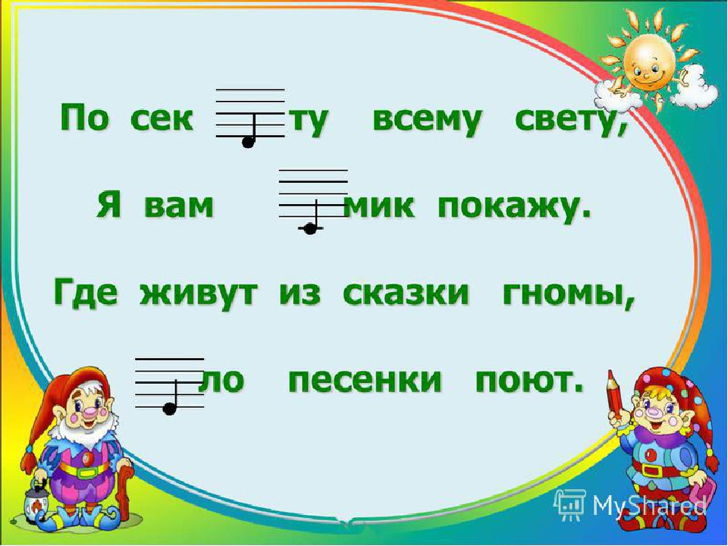
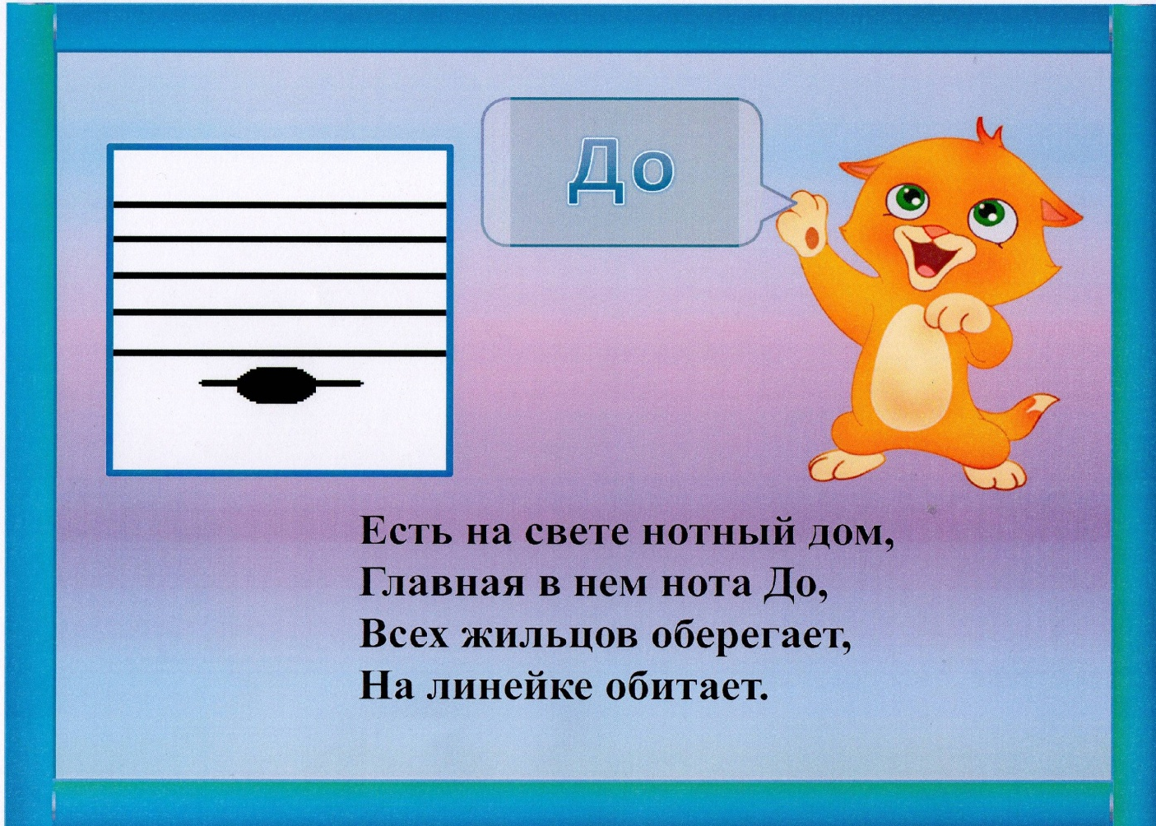

Знакомство с длительностями также необходимо начинать с первых уроков, ведь ритм - это основа музыки. На уроках можно использовать различные ударные народные инструменты, и создать шумовой оркестр, исполняя различные ритмические фигуры. Возможно графическое изображение крупных и мелких длительностей для детей 4-6 лет, которые будут изображены различными по величине предметами или животными.
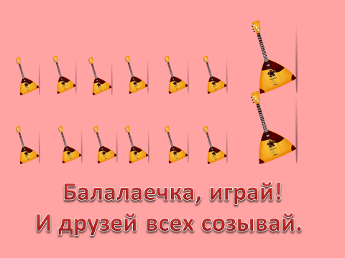

Начинающих музыкантов, которые только знакомятся с игрой на каком-либо народном инструменте, нужно заинтересовать и показать весь многогранный мир самобытных, необыкновенных русских народных инструментов. В этом вопросе педагогу поможет фантазия, можно придумать сказки, презентации, задания с картинками об истории возникновения и разновидностях народных инструментов, можно давать ученикам раскраски с изображением балалаек, домр, баянов, гуслей, различных шумовых инструментов, а затем сделать выставку в кабинете, что еще больше заинтересует детей.
Пример сказки для знакомства детей с балалайкой, составлена Н. О. Мицкевич
Ты начинаешь путь большой,
И буду я всегда собой,
Твой самый главный инструмент,
На мне играли сотни лет.
Твоих я видел часто предков
В руках я был у них нередко.
У меня лишь три струны,
Ты скорее посмотри.
Голосочек очень тонкий,
Но пронзительный и звонкий.
К струнам только прикоснёшься,
Сразу музыка польётся.
Балалаечкой зовут,
Меня на праздники берут.
Там я весело играю,
И гостей всех потешаю.
А откуда ж я взялась?
Вот послушай мой рассказ-
Дело было на Руси,
Её на карте не ищи –
Раньше так Россию звали,
Затем имя поменяли.
Мне уж больше трёх веков,
Ну, а путь мой был таков:
Сделали меня в народе,
В потеху я была им вроде.
Затем на праздник при дворе
Меня брали при Петре.
Скоморохи для меня
Были лучшие друзья.
Сначала было две струны,
А потом их стало три.
А фигура у меня –
Кругловатая была.
Из дерева мой корпус сбит,
И треугольная на вид.
На мне играли виртуозы:
Хондошкин, Радивилов тоже.
В конце 19 века
Повстречала человека,
Который жизнь мне изменил,
Игрой на мне всех поразил.
Андреев* – с ним я ожила,
И братьев я приобрела –
Собрал он целый коллектив –
От самых малых до больших.
Я стала снова процветать,
М уваженья обретать,
И даже знатные особы,
На мне играли бесподобно.
С тех пор прошло не мало лет,
И я живу! А в чём секрет?
Секрет в любви ко мне людей,
Учись и ты играть скорей.

После того, как ученик познакомился с историей инструмента, необходимо педагогу сыграть на балалайке несколько разных по характеру произведений с понятной, выразительной и интересной мелодией, с использованием различных приемов.
Следующем этапом в освоении инструмента станет формирование правильной посадки и постановки рук ученика. Это очень кропотливый, важный и ответственный период, ведь от свободы игрового аппарата зависит всё дальнейшее обучение в музыкальной школе. Нужно контролировать, чтобы ноги были согнуты под прямым углом, ученик сидел на половине стула, не опираясь спиной на спинку стула. Для того чтобы балалайка не сползала, необходимо использовать специальную подкладку из нескользящей ткани, плечи во время игры не должны быть поднятыми, локоть левой руки не должен быть прижат к телу, а находится в свободном положении. Правая рука также должна быть свободной, все движения должны быть легкими, без зажима в кисти и запястье.
На начальном этапе репертуар должен быть интересным, красочным, возможно с подтекстовками, для более понятного исполнения. Один из первоначальных приёмов, который осваивает начинающий балалаечник – щипок (pizz большим пальцем). Для более красочного и интересного исполнения простых песенок могут использоваться фонограммы минус, даже такие песенки, как «Котик», «Уж, как шла лиса лиса по травке», «Дроздок» и др., могут стать частью первого школьного или домашнего концерта.
Очень полезные сборники с уже готовыми фонограммами Н. Б. Морозова «Тушки-Тутутушки», «Неутомимый концертмейстер», «Бермудский треугольник», помогут заинтересовать начинающего балалаечника занятиями музыкой.
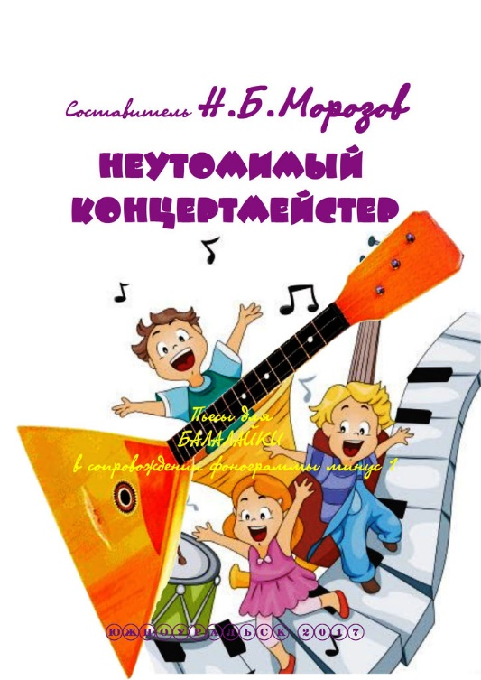
Также необходимо сформировать у ребенка системность в занятиях, рассказать и научить тому, как необходимо заниматься дома, выполняя домашнее задание. Разговаривать на уроке необходимо простым и понятным для ребенка языком, объяснять название каждого произведения, исполнять и показывать его на инструменте. Как правило, детские пьесы программные, что позволяет фантазировать, придумывать сюжеты и целые истории, для более красочного исполнения произведения.
В репертуар необходимо включать не только обработки народных мелодий и танцев, которые подчеркивают всю красоту звучания балалайки, но также произведения классических композиторов, изначально написанных для других инструментов, очень интересно звучат произведения учитель-ученик, которые стимулируют и заинтересовывают учащихся слушать себя, и стремиться играть выразительно, музыкально, подражая педагогу.

Заключение
В конце каждого урока преподаватель подводит итоги работы, отмечает, что получилось у ребенка, а над чем нужно еще поработать дома.
На протяжении урока необходимо выполнять все поставленные задачи: образовательные, развивающие и воспитательные. Активно использовать методы: объяснительно-иллюстративный, словесный, наглядный, практический, беседа, игровой.
Четкое выполнение плана урока поможет добиться поставленной цели – у ученика начнёт формироваться правильная посадка и постановка рук балалаечника, ученик познакомится с нотами, длительностями, узнает другие народные инструменты и историю их создания, научиться исполнять простые песенки приемом pizz б.п.
В качестве оценки учащимся можно наклеить веселые наклейки, отражающие качество выполненной ими работы на уроке.

Педагог должен быть заинтересован в развитии учащихся, сам должен регулярно повышать свою квалификацию, участвовать в профессиональных конкурсах, быть примером и наставником для своих учеников.
Нотная литература
1. Авксентьев В., Авксентьев Б., Авксентьев Е. Хрестоматия для балалайки1-2 кл. – М., 1963;2. Авксентьев В., Авксентьев Б., Авксентьев Е.
2. Хрестоматия педагогического репертуара для балалайки, 5 кл. – М., 1961;
3. Дорожкин А. Легкие пьесы – М., 1959;
4. Глейхман В. Хрестоматия балалаечника 1-3 кл. – М.,1976;
5. Шалов А. Пьесы – М.-Л., 1966;
6. Авксентьев В., Авксентьев Б., Авксентьев Е. Хрестоматия для балалайки, 3-4 кл. – М., 1965;
7. Ветлугина Н. Музыкальное воспитание в детском саду – М., 1981;
8. Викторов В. Репертуар клубного оркестра русских народных инструментов – М., 1981;
9. Вязьмин Н. Избранные пьесы и обработки для балалайки – М., 1971;
10. Глейхман В. Педагогический репертуар балалаечника, 1-2 кл. ДМШ – М.,1972;
11. Громова Т. Репертуар для русских народных инструментов – М., 1957;
12. Илюхин А. Школа игры на балалайке – М., 1947;
13. Илюхин А., Шишаков Ю. Русский народный оркестр – М., 1970;
14. Альбом начинающего балалаечника. Вып.7. М., 1978;
15. Мельникова Л. Детский музыкальный фольклор – М., 2000;
16. Вязьмин Н. Репертуар балалаечника – М., 1978;
Методическая литература
- Жумаев А. Репертуарное приложение к авторской образовательной программе дифференцированного обучения. «111 пьес для начинающих балалаечников (Саратов 2008г.);
- Дорожкин А. Самоучитель игры на балалайке. – М.: Изд. Музыка, 1982. – 95 с.
- Илюхин А. Самоучитель игры на балалайке.. – М.: Музыка, 1980. – 150 с.
- Нечепоренко П., Мельников В. Школа игры на балалайке. – М.: Музыка, 2004. – 184 с.

